VE.SOR motoros parkolásgátló

Szerkezeti felépítés:

Befoglaló méretek:

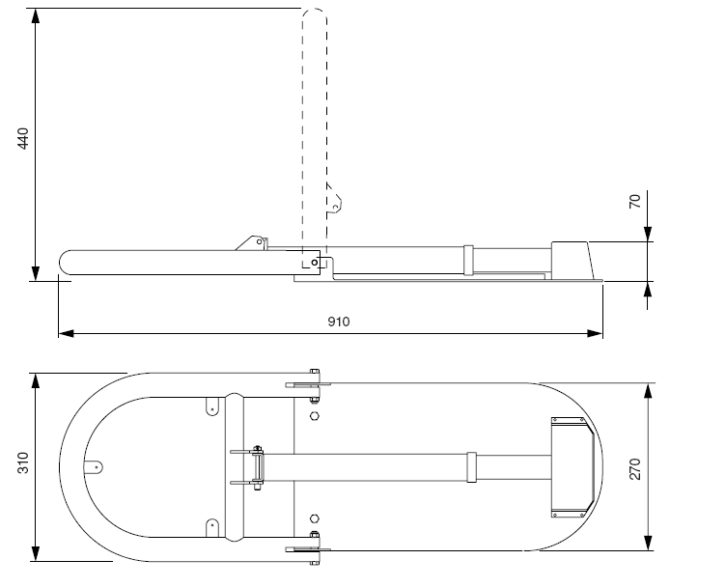

Felszerelés:
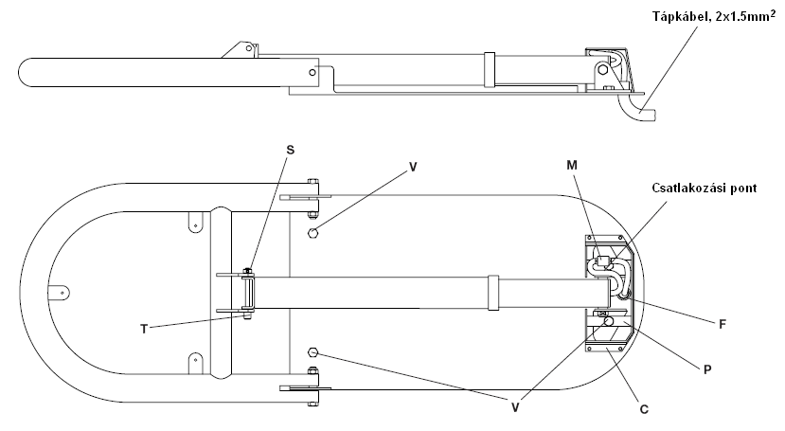

A parkolásgátlónak egy 700x450mm nagyságú területet kell biztosítani. Fúrjon furatot a talajba, majd 4db legfeljebb M8-as csavarral rögzítse a mechanikát a talajhoz (V). A takarólemez alatt talál még felfüggesztő furatokat (P)

A törőcsavar az esetleges ütközések esetén eltörik, ez biztosítja a mechanika épségét, ráhajtás esetén (T).

A táplálást legalább 2x1.5mm² keresztmetszetű vezetékkel kösse a vezérléshez.

A vezérlőközpont típusa: DE.SO4
Az elektronika típusa: DA.E
Akkumulátortöltő típusa: DA.RB

Műszaki paraméterek:
Tápfeszültség: 24VDC
Teljesítmény: 25W
Névl. áram: 2A
Nyitási idő (90fok): 9sec
Tömeg: 7,5kg
Védelem: IP54
Munka/szünet: 80%

